Приложение 31
Список публикаций научно-методических статей и методических материалов по русскому языку, созданных учителями
МБОУ «Лицей № 22» по результатам инновационной деятельности

- Медведева Г.А., Шагушина Л.Н. Особенности взаимодействия учителя и младших школьников в работе по совершенствованию письменных текстов (на примере обучения выбору слова).// Сб. Вопросы речевого развития учащихся в школе и вузе. К 85-летию со дня рождения В.Е.Мамушина. Сборник научных статей и методических рекомендаций по материалам Всероссийской научно-методической конференции, Иваново 1-2 февраля 2007г. Иваново, издательство «Ивановский государственный университет», 2007, с.215-223.

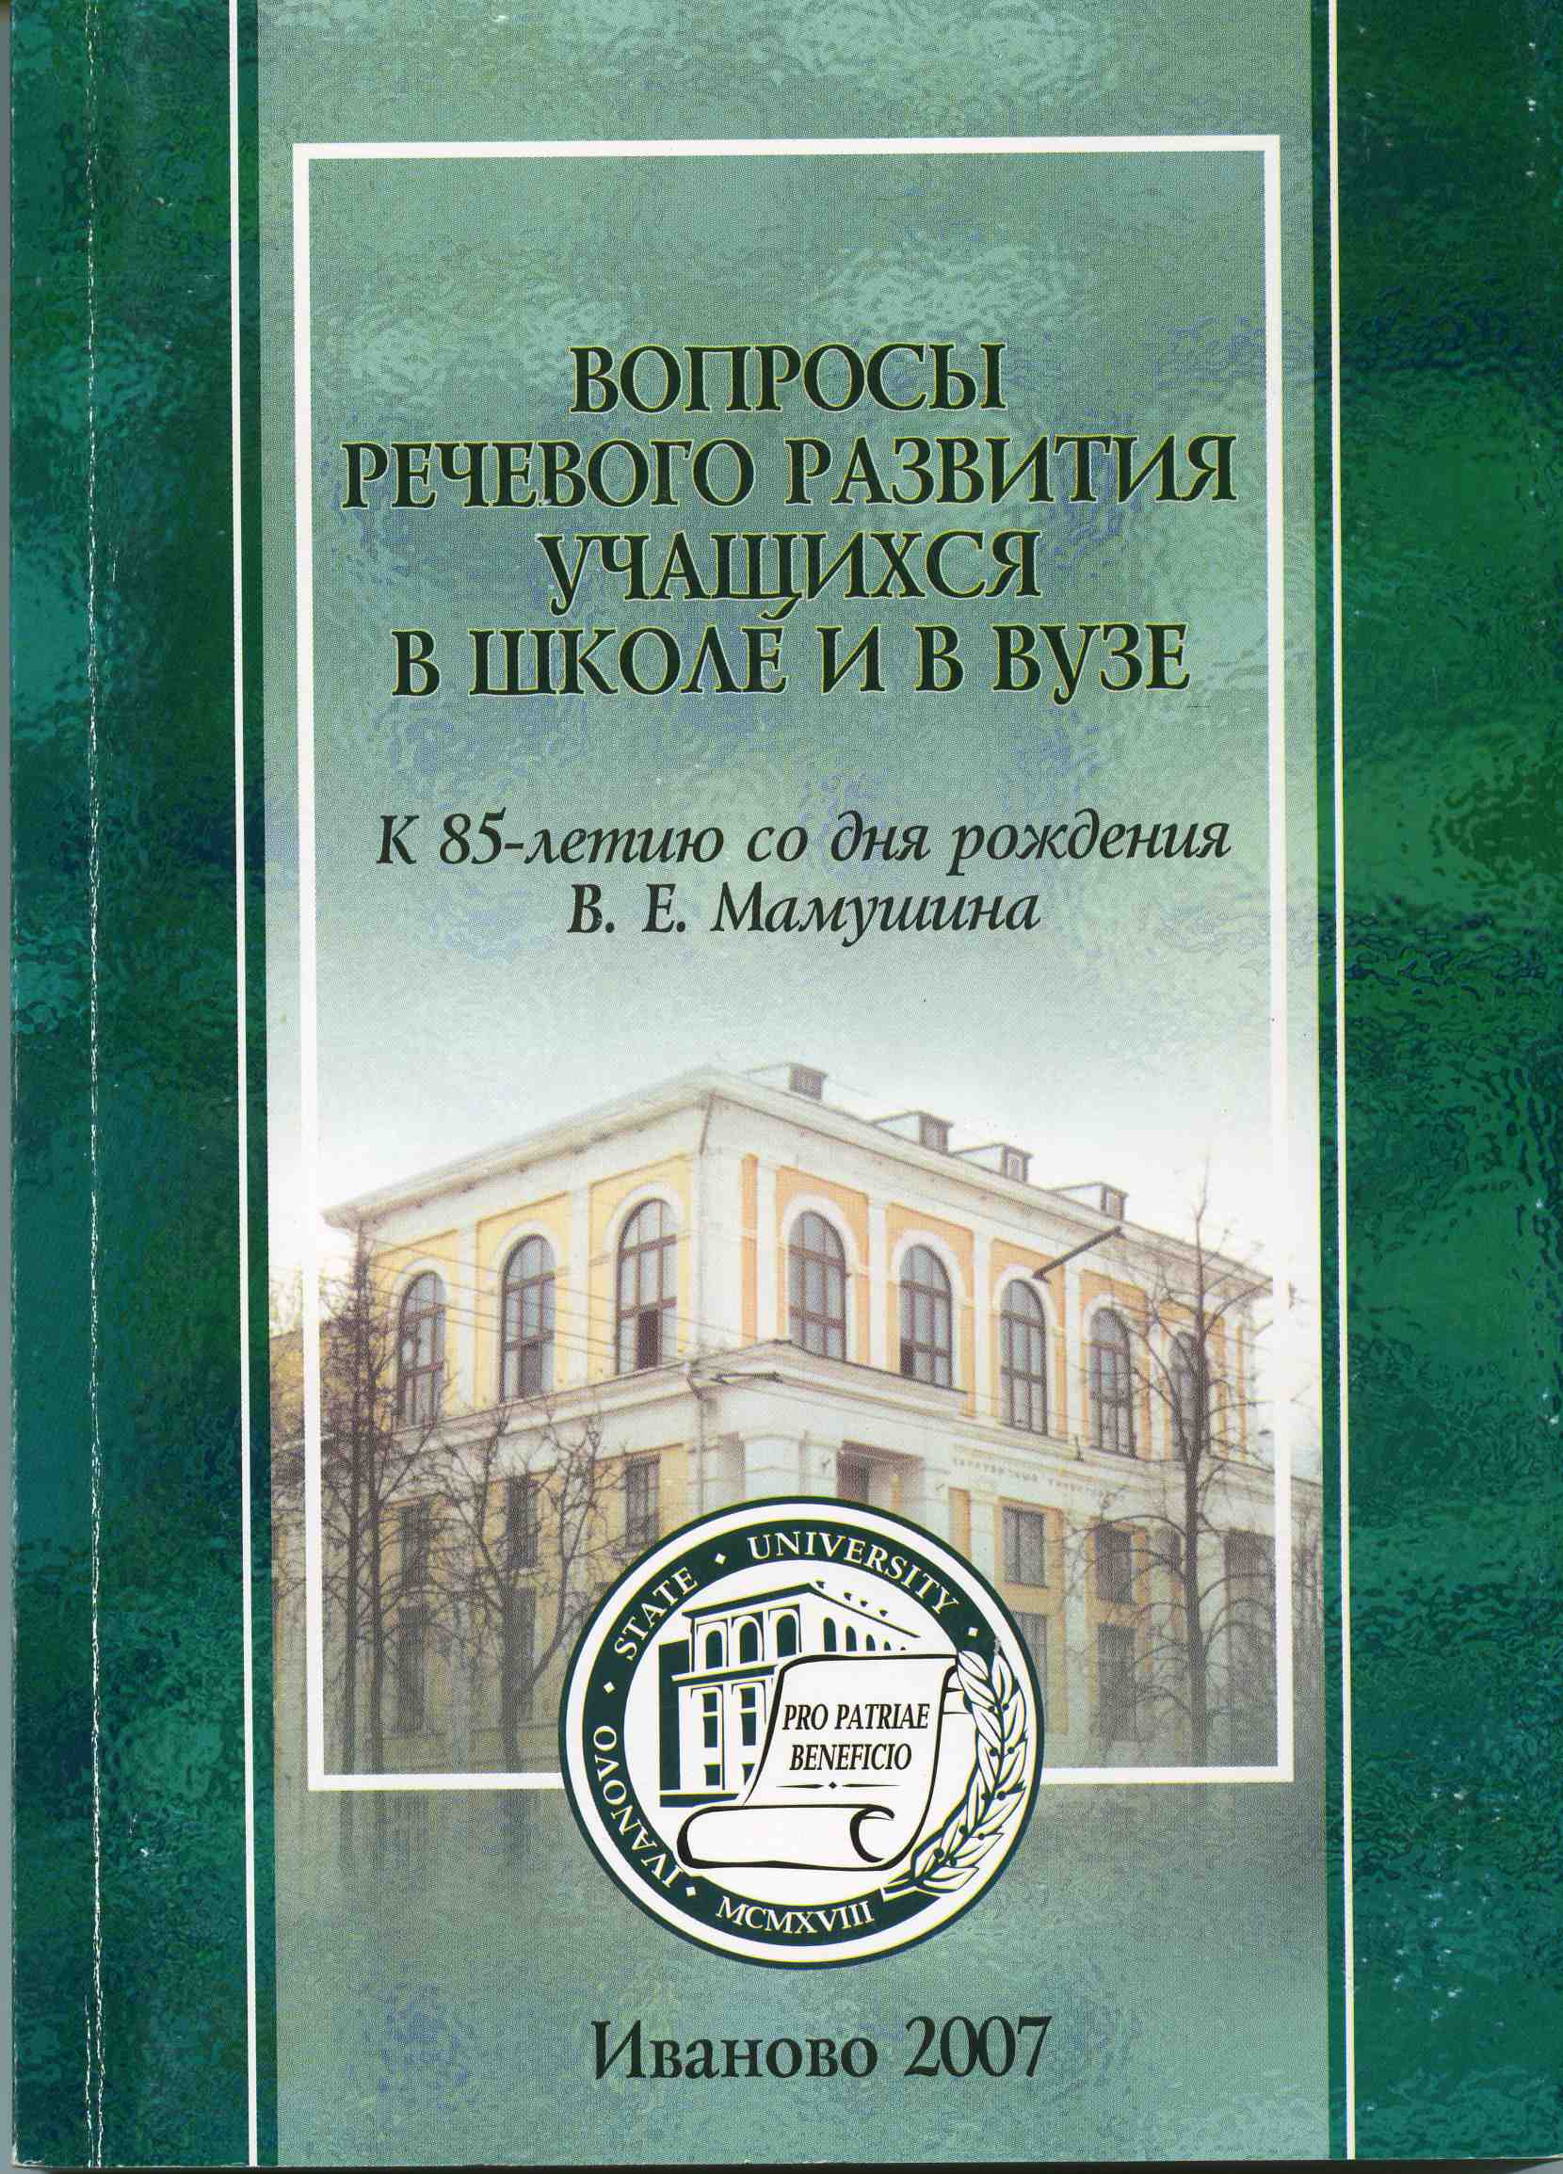

- Медведева Г.А., Шагушина Л.Н. Взаимодействие учителя и младших школьников в работе по совершенствованию письменных текстов (на примере обучения выбору слова).// Журнал «Начальная школа», №2, 2008, с.20-25.

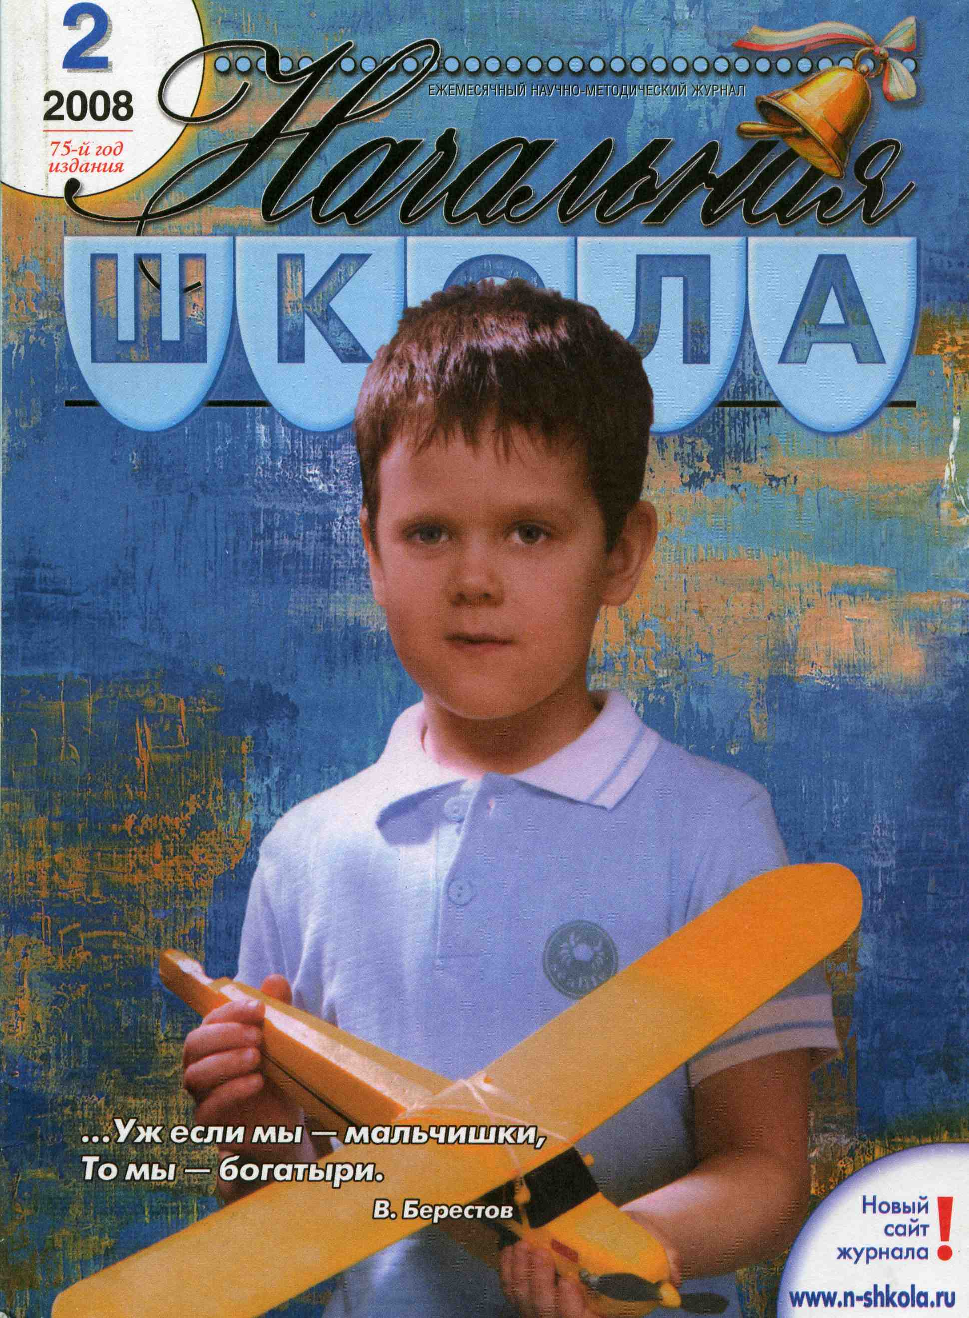

- Шагушина Л.Н. Глаголы ли слова «лежать», «сидеть»? А «бег» и «ходьба»? (модель урока русского языка, 3 класс).//Сб. Лучшие уроки учителей школ города Иванова с использованием информационно-коммуникационных технологий. Сборник работ городского конкурса «На лучшую авторскую разработку учебно-методических материалов (электронное приложение к уроку)», часть 2. Иваново, МОУ МЦ в системе дополнительного педагогического образования, 2008, с.50-53.
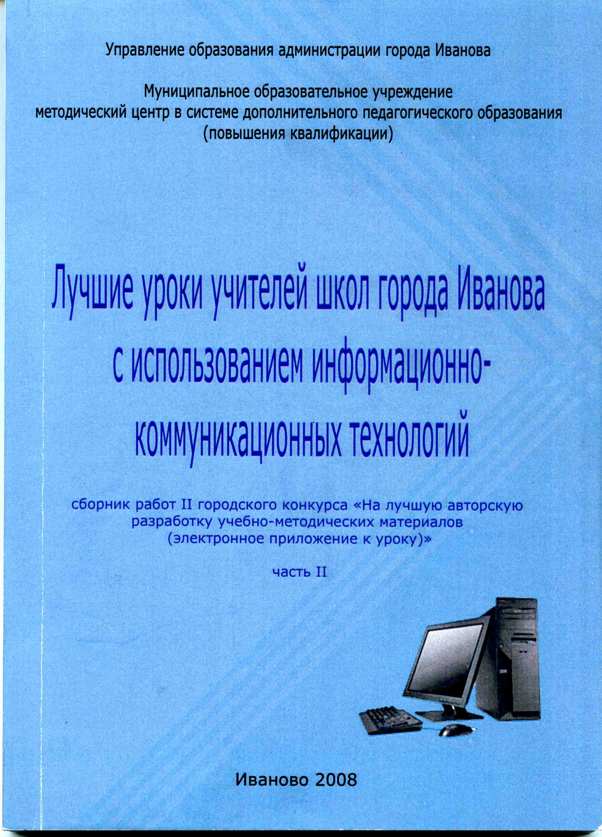

- Шагушина Л.Н. Что мы знаем о словах (модель урока русского языка, 3 класс).//Сб. Лучшие уроки учителей школ города Иванова с использованием информационно-коммуникационных технологий. Сборник работ городского конкурса «На лучшую авторскую разработку учебно-методических материалов (электронное приложение к уроку)», часть 3. Иваново, МОУ МЦ в системе дополнительного педагогического образования, 2008, с.73-76.

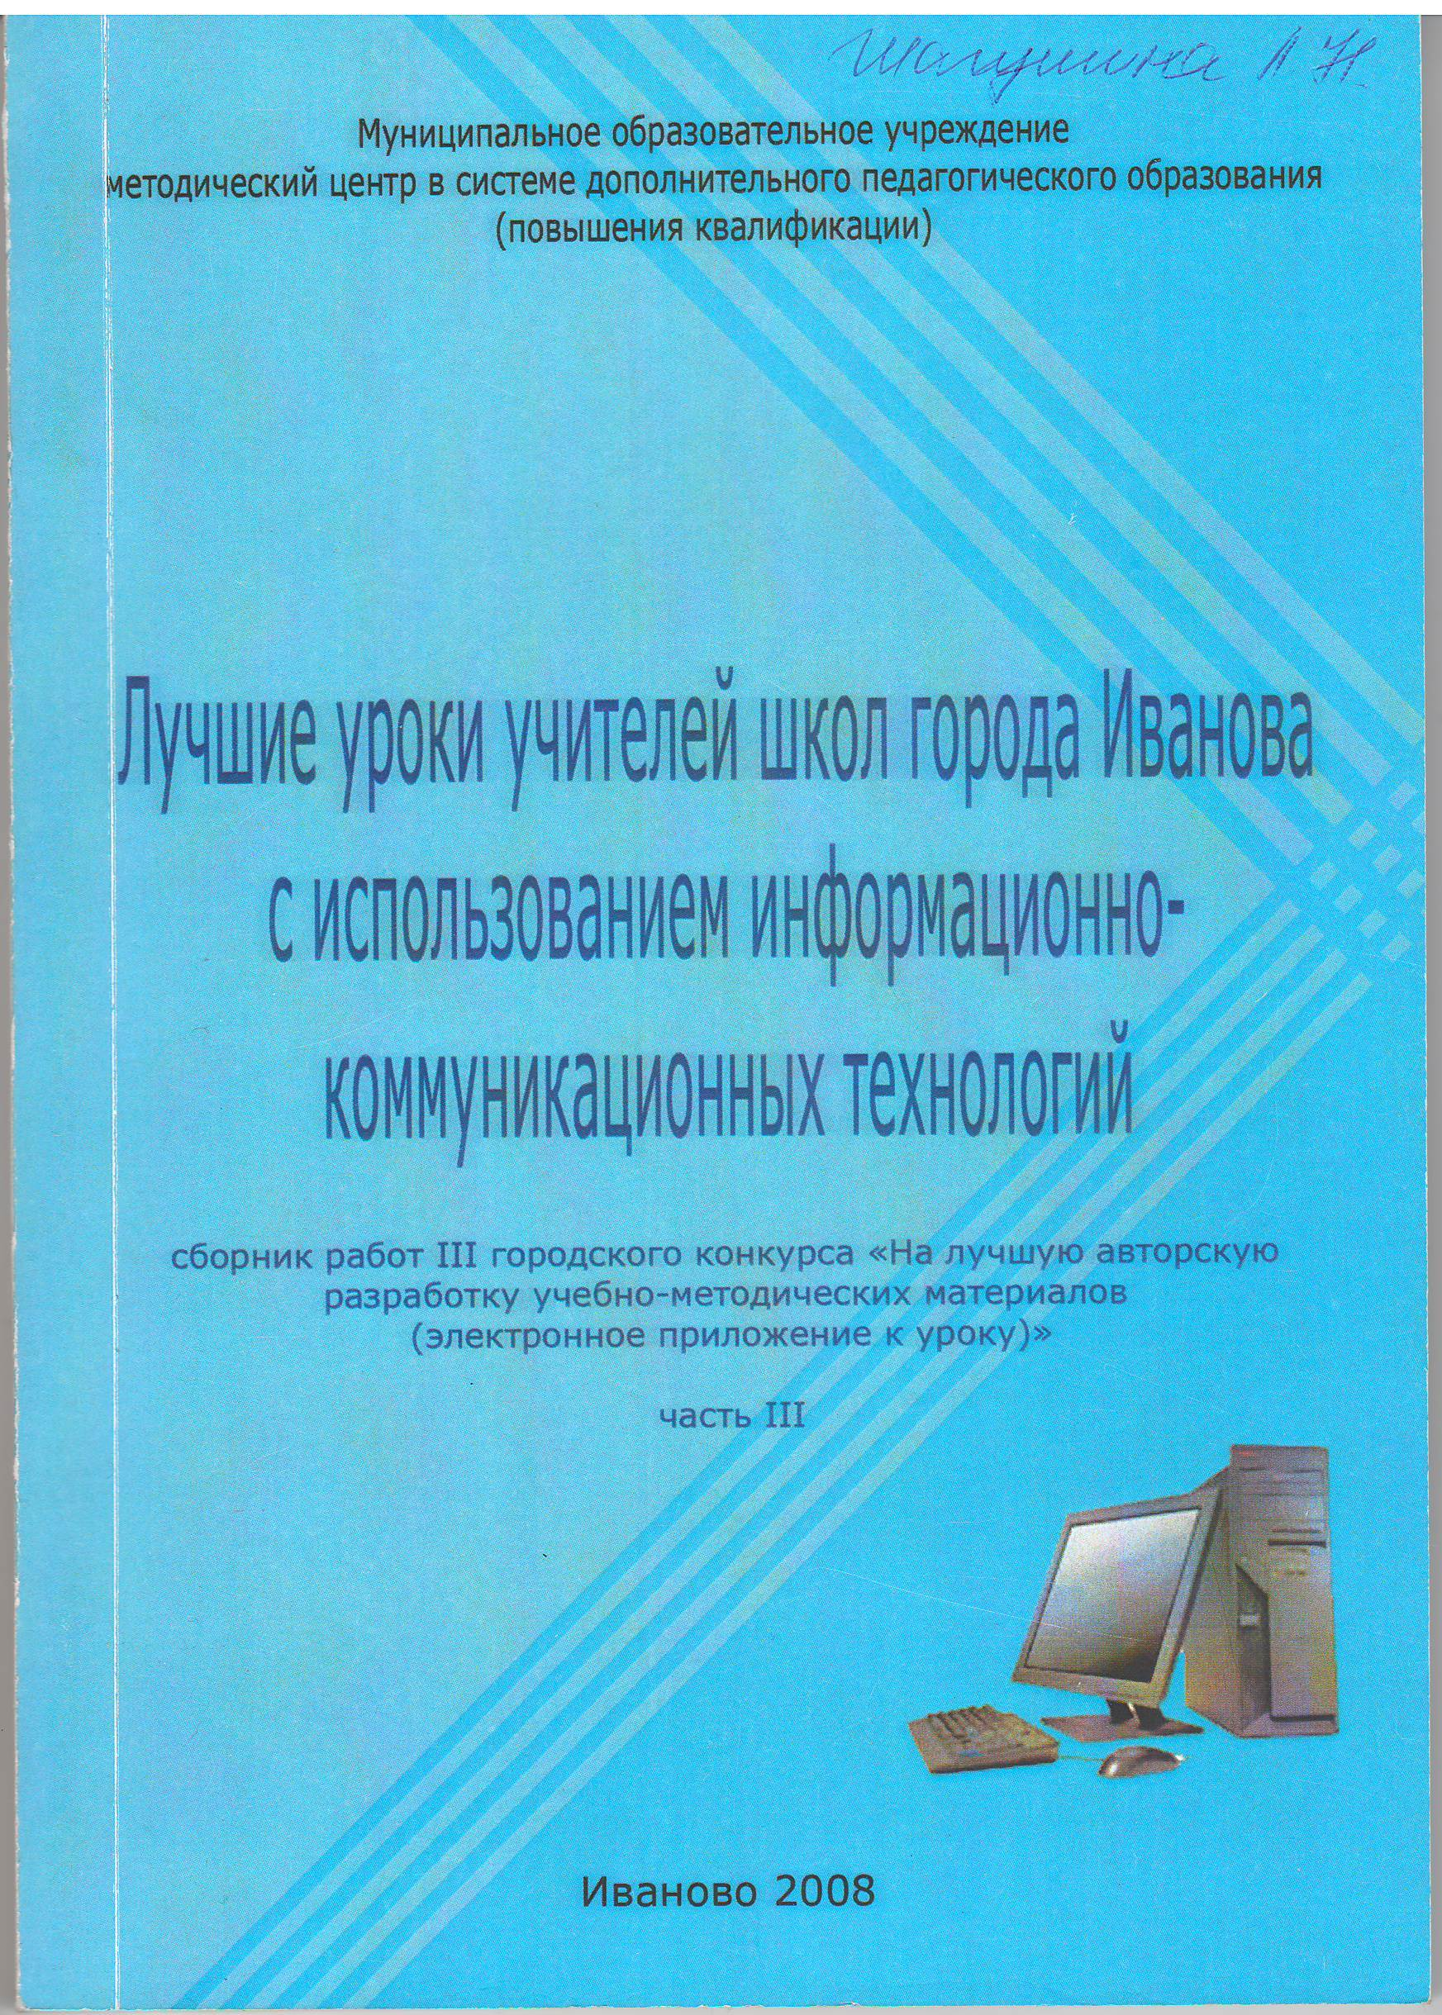

- Шагушина Л.Н. Урок русского языка во 2 классе по теме «Буквы на месте непроизносимых согласных звуков».//Сб. Контрольно-оценочные средства в практике работы начальной школы (из опыта работы муниципальной опорной площадки МБОУ «Лицей № 22»). Иваново, МБУ «Методический центр в системе образования», 2015, с.8-19

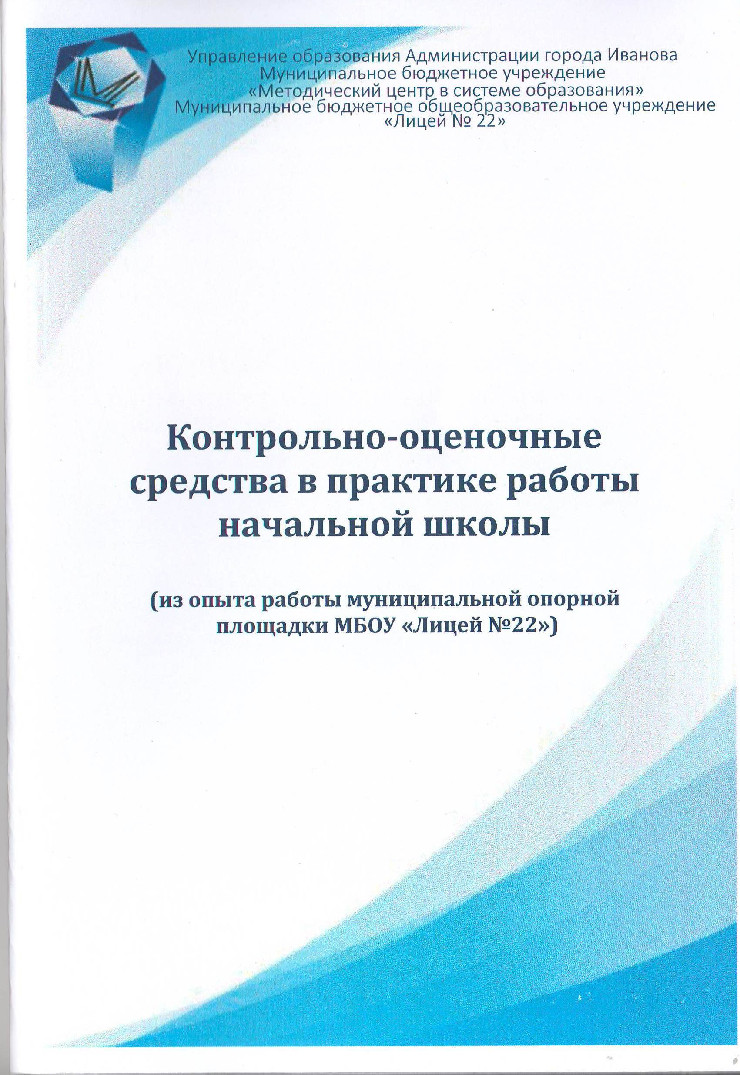

- Шагушина Л.Н. Конспект урока по теме «Буквы на месте непроизносимых согласных звуков».// Электронная публикация на странице интернет-проекта «Копилка уроков – сайт для учителей», http://kopilkaurokov.ru/russkiyYazik/uroki/konspiekt-uroka-po-tiemie-bukvy-na-miestie-nieproiznosimykh-soghlasnykh-zvukov

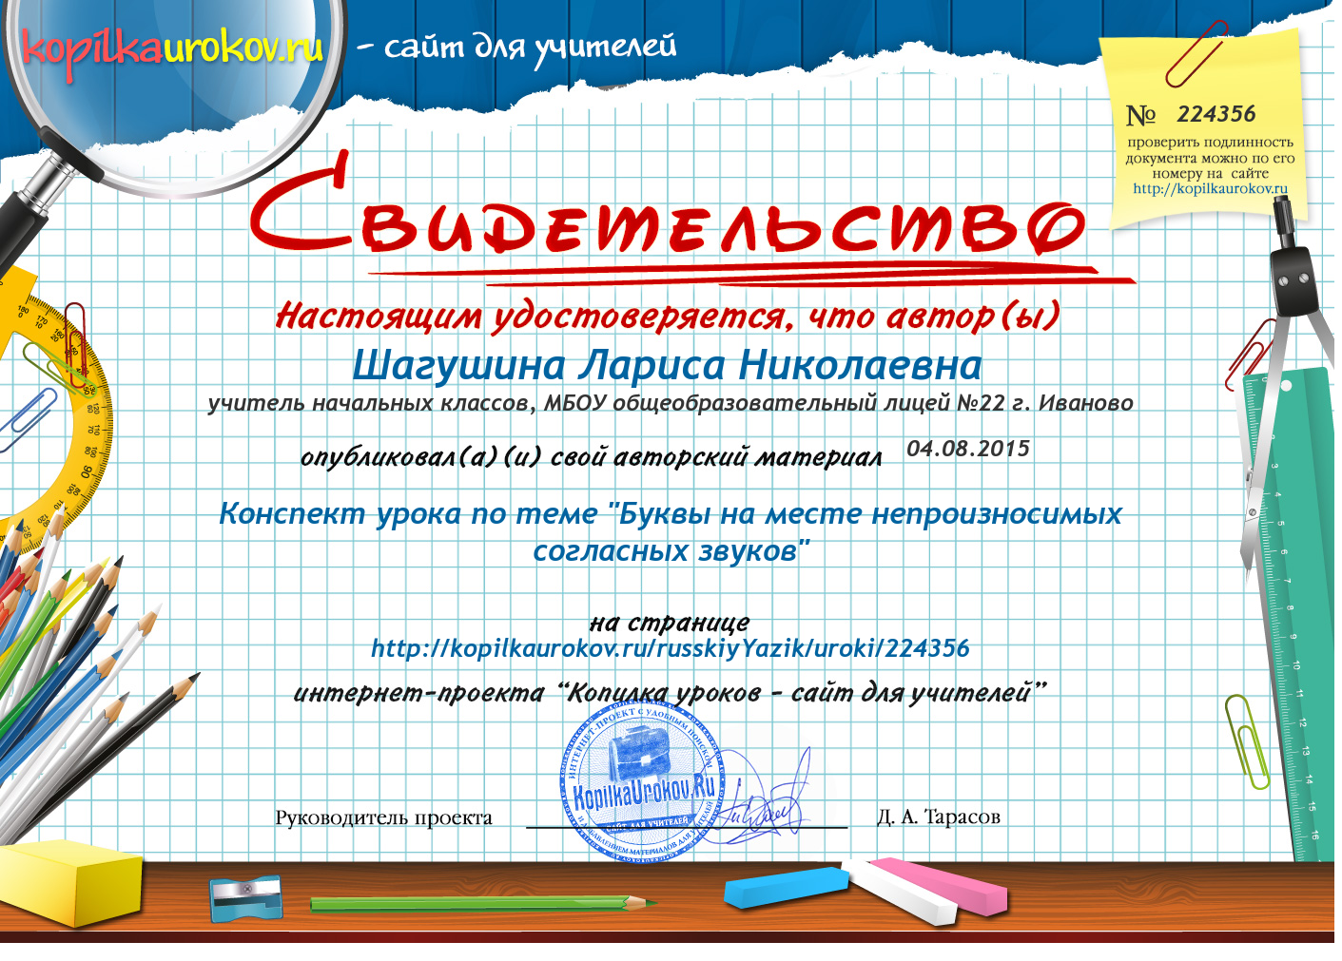

- Шагушина Л.Н. Конспект урока по теме «Буквы на месте непроизносимых согласных звуков».// Электронная публикация на странице интернет-проекта «Копилка уроков – сайт для учителей», http://kopilkaurokov.ru/nachalniyeKlassi/uroki/283050

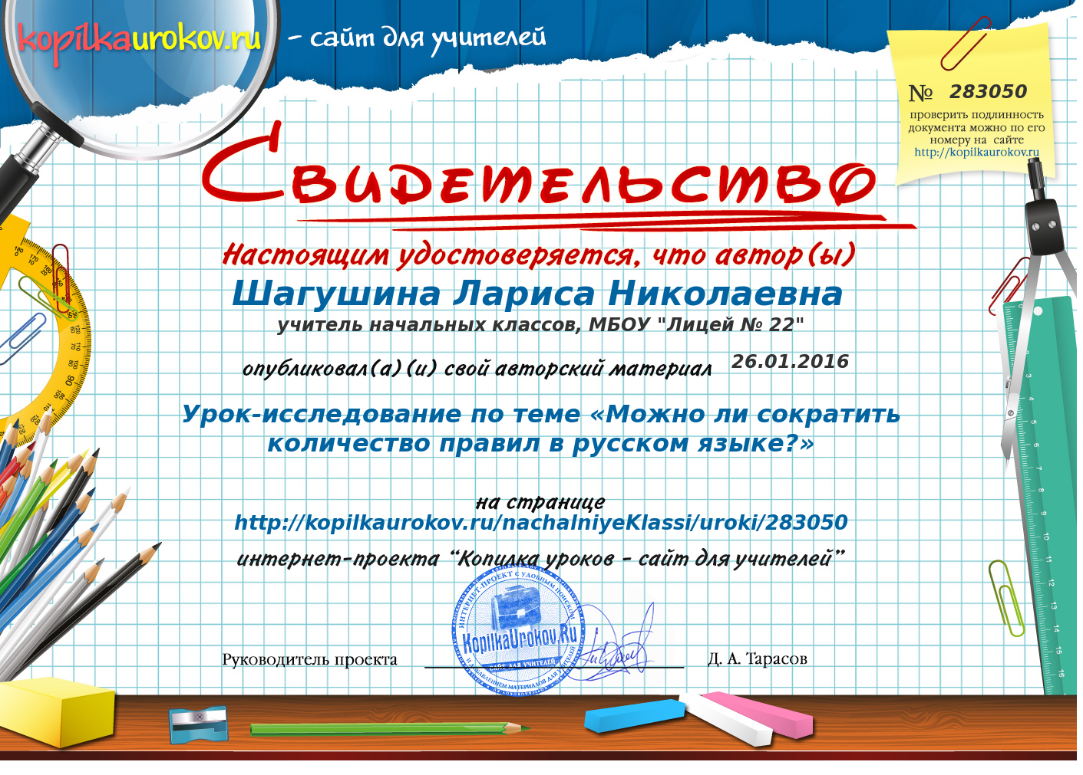
Приложение 32
Перечень выступлений учителей МБОУ «Лицей № 22» на семинарах и конференциях по диссеминации инновационного опыта

  - Мастер-класс «Современный урок: создание учебных ситуаций, направленных на развитие у младших школьников УУД». Лакербай Н.Л., Давыдова И.Г., учителя начальных классов МБОУО лицей №22. Муниципальный Форум инноваций «ФГОС: вектор развития образования», 2 ноября 2012 года

  - Презентация опыта «Реализация системно-деятельностного подхода в свете реализации ФГОС». Лакербай Н. Л., Шагушина Л. Н., учителя начальных классов МБОУО лицей №22. Педагогический Калейдоскоп 2013 г. «Системно-деятельностный подход в образовании – средство, обеспечивающее реализацию ФГОС и ФГТ»

  - Педагогическая мастерская: «Проектирование учебных ситуаций, направленных на развитие у младших школьников УУД». Медведева Галина Александровна, заместитель директора по УВР МБОУО лицей №22, Заслуженный учитель РФ; Шагушина Лариса Николаевна, учитель, победитель конкурса в рамках ПНПО; Лакербай Наталья Леонидовна, учитель. Муниципальный Форум инноваций «Инновации в образовании: вектор развития и реальная практика», 31 октября 2014 года

  - Семинар-практикум «Роль уроков развивающего контроля в достижении предметных и метапредметных результатов на основе деятельностного метода». Медведева Г.А, заместитель директора по УВР МБОУО лицей №22; Коновалова Т.В., учитель начальных классов МБОУО лицей №22. Педагогический Калейдоскоп 2014 г. «На пути реализации ФГОС: новые результаты образования».

  - Семинар-практикум «Система комплексных работ для оценки сформированности УУД у младших школьников». Лакербай Н.Л., Шагушина Л.Н., учителя начальных классов МБОУО лицей №22. Педагогический Калейдоскоп 2014 г. «На пути реализации ФГОС: новые результаты образования».

  - Семинар-практикум «Инновационные средства текущего контроля и оценки на уроках в начальной школе». Медведева Г.А., зам. директора по УВР МБОУО лицей №22; Шагушина Л.Н., учитель нач. кл. МБОУО лицей №22; Лакербай Н.Л., учитель нач. кл. МБОУО лицей №22. Педагогический Калейдоскоп 2015 г. «Образовательная деятельность в условиях ФГОС: опыт, промежуточные результаты».

